

Statutární město Hradec Králové
Zastupitelstvo města Hradec Králové

Obecně závazná vyhláška statutárního města Hradec Králové, kterou se mění obecně závazná vyhláška statutárního města Hradec Králové č. 2/2008, o zákazu požívání alkoholických nápojů na veřejném prostranství

Zastupitelstvo města Hradec Králové se na svém zasedání dne 19. 5. 2026 usnesením
č. ZM/2026/1634 usneslo vydat na základě ust.. § 10 písm. a) a ust. § 84 odst. 2 písm. h) zákona č. 128/2000 Sb., o obcích (obecní zřízení), ve znění pozdějších předpisů tuto obecně závaznou vyhlášku (dále jen “vyhláška“ ):

Článek 1

Obecně závazná vyhláška statutárního města Hradec Králové č. 2/2008, o zákazu požívání alkoholických nápojů na veřejném prostranství, se mění takto:
V příloze č. 1 se veřejné prostranství vymezené pod č. 42 ruší a nahrazuje se takto:

42. Veřejné prostranství ohraničené ulicí Drtinova od křižovatky s ulicí Dvorská po křižovatku s ulicí K Metelce, ulicí K Metelce od křižovatky s ulicí Drtinova po křižovatku s ulicí Dvorská, ulicí Dvorská od křižovatky s ulicí K Metelce po křižovatku s ulicí Za Škodovkou, ulicí Františka Tichého, ulicí Zahrádkářská jižně od křižovatky s ulicí Dvorská a ulicí Boční

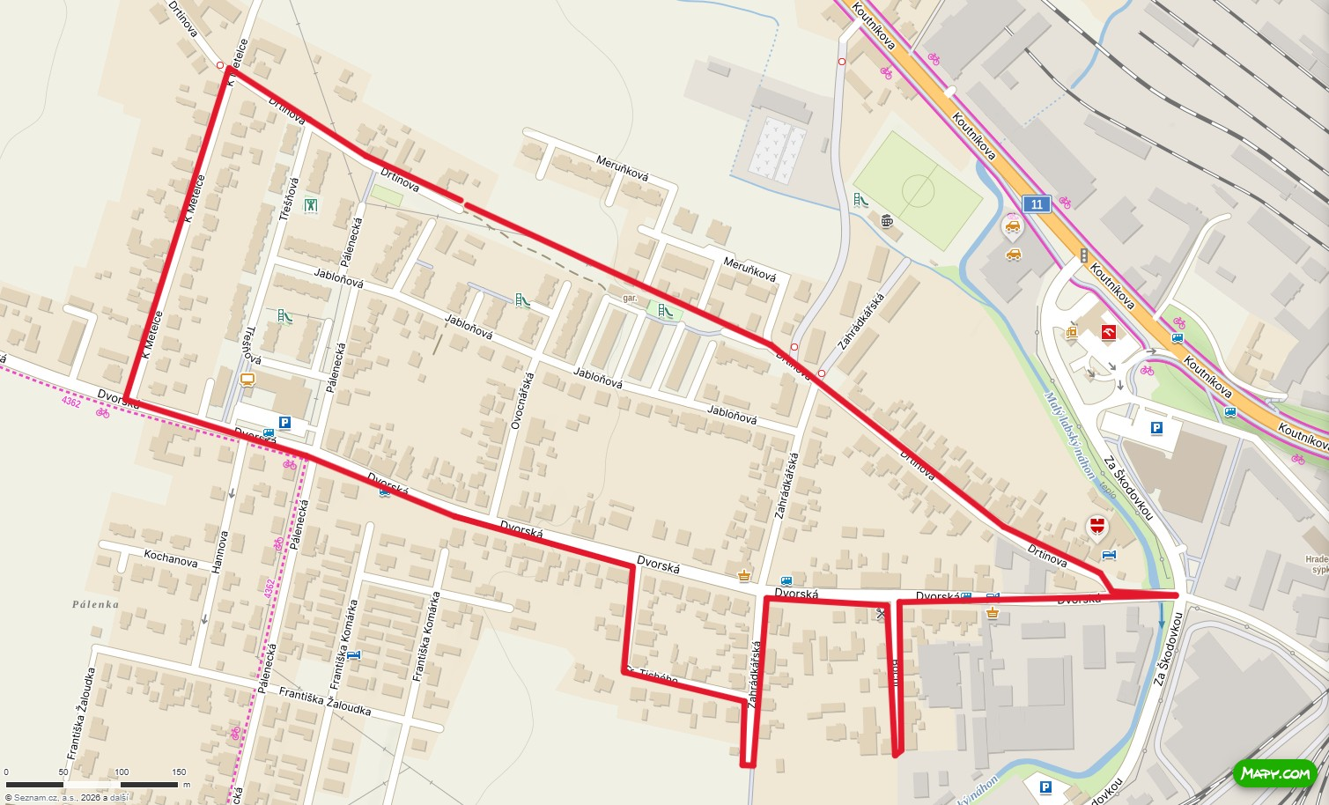

Do přílohy č. 1 se na konec doplňuje nově vymezené veřejné prostranství (červenou čarou ohraničená zóna) č. 47, na níž se zakazuje požívání alkoholických nápojů, takto:
47. Veřejné prostranství ulice Dvorská od budovy č. p. 159 k budově č. p. 214, ulice Cihlářská od budovy č. p. 62 ke křižovatce s ulicemi Dvorská a K Meteoru, plocha zeleně s pomníkem Krista u křižovatky mezi ulicemi Dvorská a Cihlářská

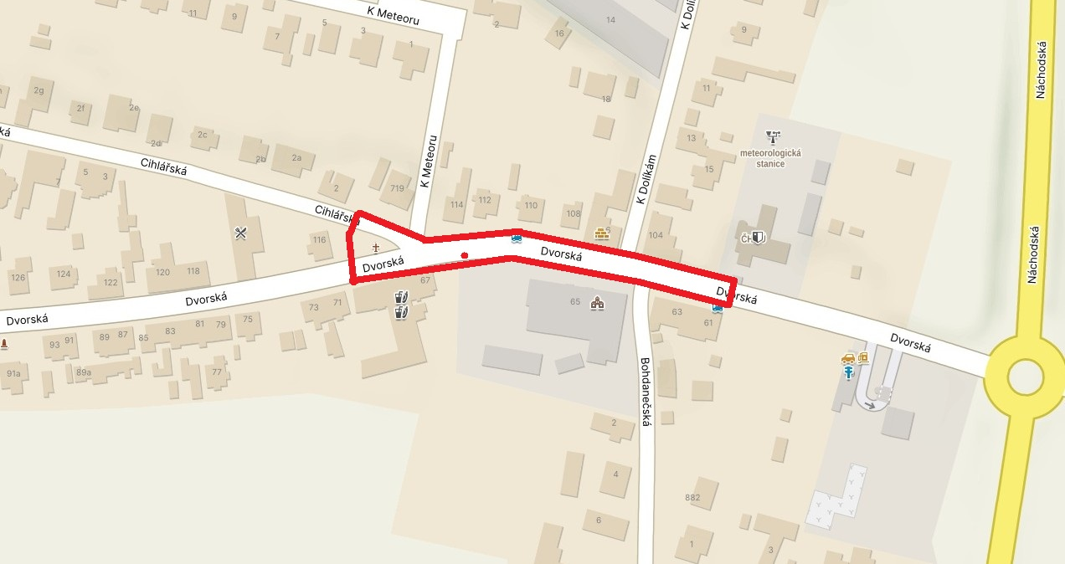

Článek 2

Tato obecně závazná vyhláška nabývá účinnosti počátkem patnáctého dne po dni jejího vyhlášení.

…………………………………………….. ………………………………………………
Mgr. et Mgr. Pavlína Springerová, Ph.D. Ing. Miroslav Hloušek
primátorka města náměstek primátorky

